ワークシート
見る楽しみ，知る楽しみ
名
前
『美術資料』P.96・97 鑑賞編の扉
年 組 番

■ 探してみましょう・想像してみましょう
システィーナ礼拝堂内部の壁画は，長い年月をかけてミケランジェロによって描かれました。「アダムの創造」
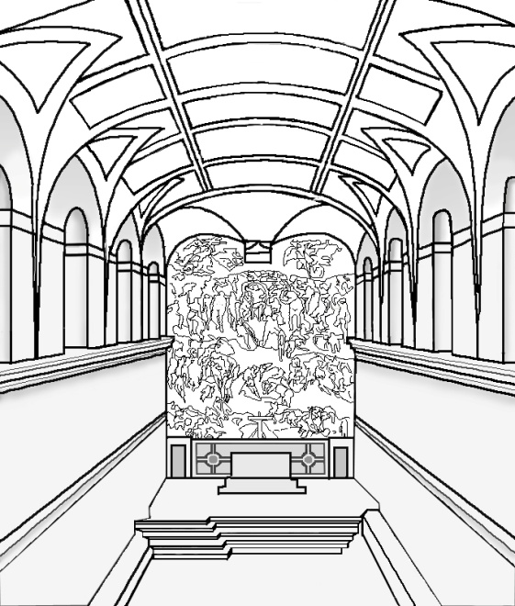
はその一部です。
- P.103 左上の「システィーナ礼拝堂内部」の
写真を見て，この手がどこに描かれているか
その場所を探して右の図のどこにあたるか，
その場所に○印をつけてみましょう。
【ヒント１】
P.96 左下の「アダムの創造」の写真も参考に
して探してみましょう。
【ヒント２】
この絵は天井に描かれています。

- P.96・97原寸大の手，P.96 左下のアダムの創造の写真の大きさなどから，この手の人物たちのだいたいの大きさ
（身長）を予測してみましょう。

㎝くらい
その理由（どのように身長を考えたのか）

③左右２人の手の表情から，２人はそれぞれどのような気持ちで，どんな事を言っているのか想像してみましょう。
○左の人物は ○右の人物は

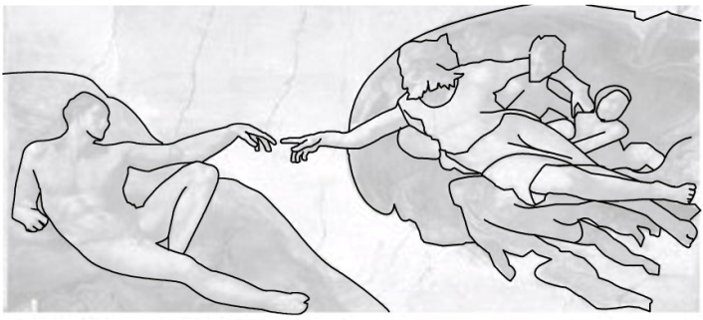

④この「アダムの創造」の絵は，どのような場面（ストーリー）を描いたものでしょうか，想像して書いてみましょう。

